Московский государственный технический университет им. Н.Э. Баумана

Факультет «Информатика и системы управления»

Кафедра «Системы обработки информации и управления»



**Отчет**

**По домашнему заданию №1**

**По курсу «Сети и телекоммуникации»**

**Вариант 11**

**ИСПОЛНИТЕЛЬ:**

Группа ИУ5-51Б

_Карпов Д.К.

"21"_октября_2020 г.

**ПРЕПОДАВАТЕЛЬ:**

__Галкин В.А.__

" "__октября__2020 г.

Москва 2020

1. **Постановка и метод решения задачи для варианта задания.**

Имеется дискретный канал связи, на вход которого подается закодированная в соответствии с вариантом задания кодовая последовательность. В канале возможны ошибки любой кратности. Вектор ошибки может принимать значения от единицы в младшем разряде до единицы во всех разрядах кодового вектора. Для каждого значения вектора ошибки на выходе канала после декодирования определяется факт наличия ошибки.

**По заданию варианта № 11** необходимо использоватькодирование циклическим кодом Ц [15,11], а также следует определить обнаруживающую способность кода С0:

|  |  |  |  |
| --- | --- | --- | --- |
| № варианта | Информационный  вектор | Код | Способность  кода |
| 11 | 1011010001 | Ц [15,11] | Co |

***Обозначения:***

Ц[15,11] – Циклический код g(x) = х4+ х + 1

Co - обнаруживающая способность кода.

1. **Алгоритмы кодирования, декодирования, вычисления обнаруживающей способности кода для ошибок всех возможных кратностей.**
   1. ***Словесный алгоритм кодирования циклическим кодом:***
2. Осуществить сдвиг на 4 разряда в сторону старших разрядов информационного вектора, а в освободившиеся разряды добавить нули.
3. Разделить полученный вектор на вектор порождающего полинома g(x), после получить остаток p(x).

Порождающий полином для циклического кода [15,11] имеет вид g(x) = x4+x +1.

1. Применив операцию конкатенации, объединить вектор остатка p(x) и исходный кодовый вектор для получения закодированного кодового вектора.
   1. ***Словесный алгоритм декодирования циклическим кодом.***

После передачи кодового полинома V(x) по каналу связи принятый полином r(x) может содержать ошибки. Поэтому необходимо:

1. Разделить принятый полином r(x) на порождающий полином g(x) и проверить остаток от деления S(x).
2. Если S(x) = 0, то ошибки нет или она не была обнаружена.
3. Если S(x) ≠ 0, то ошибка есть. По виду вектора синдрома определить место ошибки и исправить ее.
4. Осуществить сдвиг в сторону младших разрядов исправленного вектора на 4 разряда, чтобы получить первоначальный информационный вектор.
   1. ***Алгоритм вычисления обнаруживающей способности кода С0 для ошибок всех возможных кратностей****.*

*Формула:* **Cо = No / Cin**

*По определению*: Обнаруживающая способность кода Cо определяется как отношение числа обнаруженных ошибок No к общему числу ошибок данной кратности, которое определяется как число сочетаний из n (длина кодовой комбинации) по i (кратность ошибки – число единиц в векторе ошибок) - Cin.

* 1. ***Общий алгоритм:***

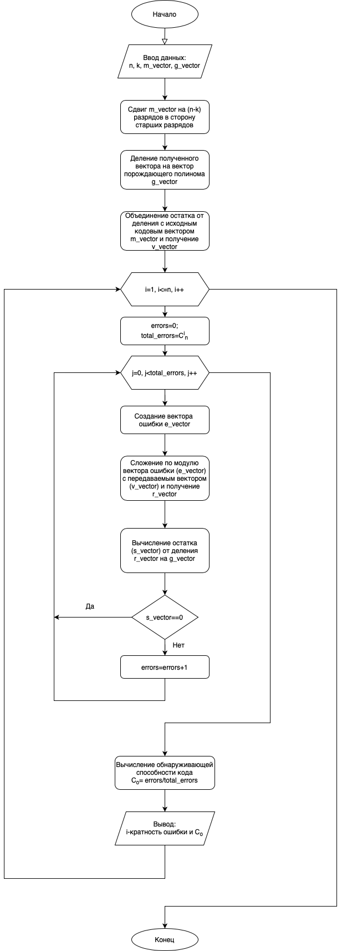

1. **Список используемой литературы.**

* Галкин В.А. Методическое пособие по выполнению домашнего задания по дисциплине «Сети и телекоммуникации», 2018
* Галкин В.А., Григорьев Ю.А. Телекоммуникации и сети: Учебное Пособие для вузов. Издателство МГТУ им.Н.Э.Баумана, 2003
* <http://project.net.ru/others/article7/net3_9.html>
* <http://informkod.narod.ru/5_6item.htm>
* <https://ido.tsu.ru/iop_res1/kodi/index.php-mod=article&id=191.htm>